OBEC K A Ř Í Z E K
Obecně závazná vyhláška obce Kařízek č. 2/2021,
o stanovení obecního systému odpadového hospodářství

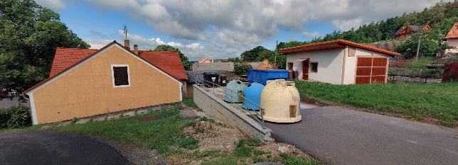
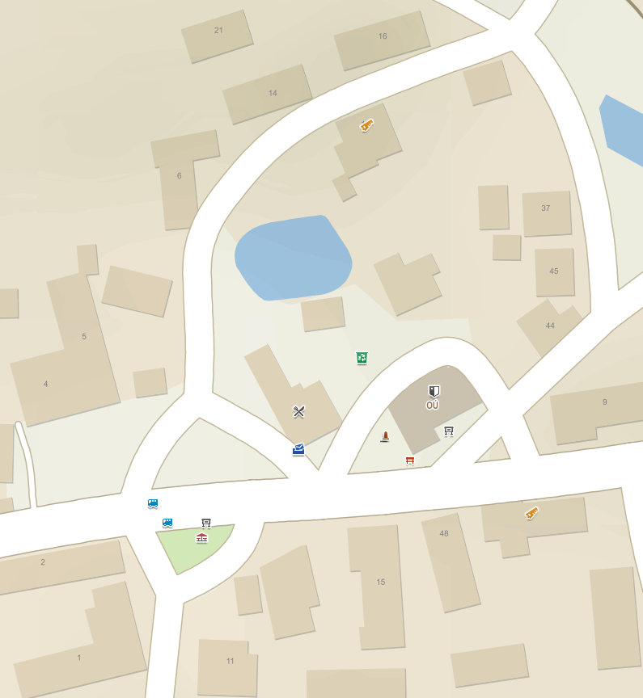
PŘÍLOHA č.1 – umístění kontejnerů pro tříděný i směsný odpad

